**TRƯỜNG ĐẠI HỌC THỦY LỢI**

**KHOA CÔNG NGHỆ THÔNG TIN**

**----- 🙢🕮🙠 -----**



**BÀI TẬP LỚN**

***MÔN:* HỆ THỐNG THÔNG TIN ĐỊA LÝ**

***Đề tài :* XÂY DỰNG WEBGIS TÌM KIẾM BỆNH VIỆN**

**KHU VỰC HÀ NỘI**

***Nhóm sinh viên thực hiện:* Nhóm 24**

* Nguyễn Thị Hòa – 61TH
* Vũ Thị Hồng Gấm – 61TH

***Giảng viên giảng dạy :* Nguyễn Tu Trung**

**Mục lục:**

Lời nói đầu

I. Tổng quan các chức năng

1. Giới thiệu Hà nội 4

2. Hiển thị bản đồ 4

3. Truy vấn bản đồ 4

4. Định vị vị trí 4

II. Chương trình

1. Tìm kiếm và chỉnh sửa bản đồ 5

2. Tạo cơ sở dữ liệu không gian 6

3. Kết nối Geo Server 6

4. Giao diện và chức năng từng phần 7

III. Tổng kết

1. Thu hoạch của nhóm 10

2. Hướng phát triển tương lai 10

3. Bảng phân công công việc 10

**LỜI NÓI ĐẦU**

Do nhu cầu tìm kiếm thông tin ngày càng cao đặc biệt là nhu cầu tìm kiếm thông tin theo địa điểm, theo tọa độ không gian, theo khoảng cách hiện nay chưa đáp ứng nhu cầu của người dùng. Mà hiện nay WebGIS là xu hướng phổ biến thông tin mạnh mẽ trên Internet không chỉ dưới góc độ thông tin thuộc tính thuần túy mà nó kết hợp được với thông tin không gian hữu ích cho người sử dụng. Bằng việc kết hợp GIS và Web để tạo thành WebGIS, người dùng sẽ dễ truy cập được các thông tin kết hợp với các bản đồ động để có được cái nhìn trực quan thông qua trình duyệt. Do đó, nếu ứng dụng WebGIS xây dựng bản đồ tra cứu thông tin thì có thể đáp ứng được nhu cầu của người dùng. Đặc biệt trong lĩnh vực Y tế, việc tra cứu nhanh thông tin các bệnh viện, trạm y tế,… lại càng cần thiết.

Hà Nội là một thành phố đông dân nên yêu cầu về tra cứu thông tin ngày càng cao trong khi đó cách tra cứu thông tin địa lý bằng bản đồ trên giấy còn rất hạn chế và chưa đáp ứng được nhu cầu. Xuất phát từ những nhu cầu đó, nhằm tạo ra một địa chỉ tra cứu nhanh chóng, dễ dàng và tiện lợi bằng các phương pháp bản đồ, ứng dụng GIS, ứng dụng tin học, thu thập dữ liệu và công nghệ WebGIS nên nhóm em quyết định làm đề tài “Ứng dụng WebGIS xây dựng bản đồ tra cứu thông tin bệnh viện thủ đô Hà Nội” với các chức năng như tra cứu thông tin vùng, vị trí một cách trực quan với bản đồ động trên trang Website.

1. **Tổng quan các chức năng**

## **Giới thiệu Hà nội**

* Mục đích: Giới thiệu về Hà Nội với các thông tin chung lấy từ CSDL
* Thông tin truy vấn: ID, Loại, Tên, Đất nước, Diện tích

## **Hiển thị bản đồ**

* Mục đích: Hiển thị vùng bản đồ động với 1 layer background từ OSM và 5 layer từ Geo Server thêm vào để thể hiện:
  + Bản đồ Hà Nội cấp độ tỉnh, thành phố.
  + Bản đồ Hà Nội cấp độ quận, huyện, thị xã
  + Bản đồ Hà Nội cấp độ phường,thị trấn
  + Bản đồ tọa độ các bệnh viện, trạm y tế,.. khu vực Hà Nội
  + Bản đồ hệ thống đường bộ khu vực Hà Nội
* Ẩn hiện các layer dựa vào các check box

## **Truy vấn bản đồ**

* Mục đích: Tương tác bản đồ dạng click vào map, dạng đường với Đường xá và dạng điểm với Bệnh viện
* Sử dùng các radio button để lựa chọn các truy vấn
* Xem thông tin và thông tin chi tiết truy vấn
* Thông tin truy vấn: ID, Tên, Loại, Thuộc khu vực, Hình ảnh (nếu có),..

## **Định vị vị trí**

* Mục đích: Truy cập thông tin vị trí người dùng thông qua mạng (nếu người dùng chấp nhận), thực hiện đánh dấu và hiển thị trên bản đồ

1. **Chương trình**

## **Tìm kiếm và chỉnh sửa bản đồ**

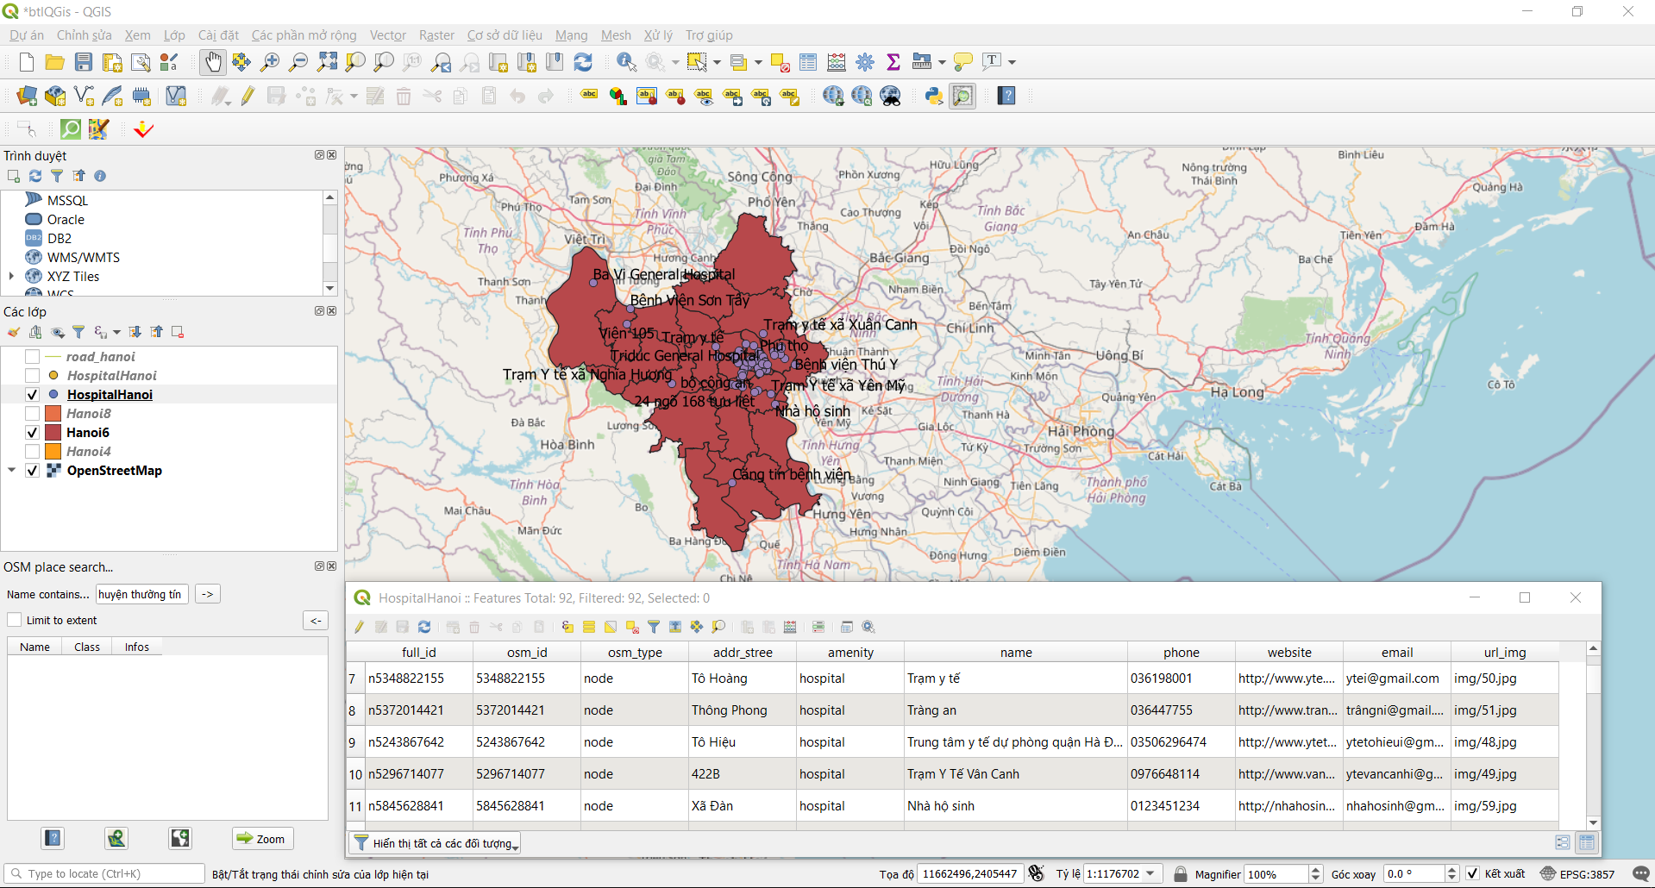

* Tải shp từ các nguồn trang web GADM / Geofabrik và Quick OSM (QGIS)
* Chỉnh sửa thông tin trong bảng thuộc tính
* Xuất lại dạng file shp sau khi đã chỉnh sửa
* Các shp file gồm:
  + HospitalHanoi: dạng điểm thể hiện tọa độ và thông tin các bệnh viện khu vực Hà Nội
  + road_hanoi: dạng đường thể hiện thông tin hệ thống đường bộ khu vực Hà Nội
  + Hanoi4: dạng vùng thể hiện vùng Hà Nội cấp độ tỉnh, thành phố
  + Hanoi6: dạng vùng thể hiện vùng Hà Nội cấp độ quận, huyện, thị xã
  + Hanoi8: dạng vùng thể hiện vùng Hà Nội cấp độ phường,thị trấn

## **Tạo cơ sở dữ liệu không gian**

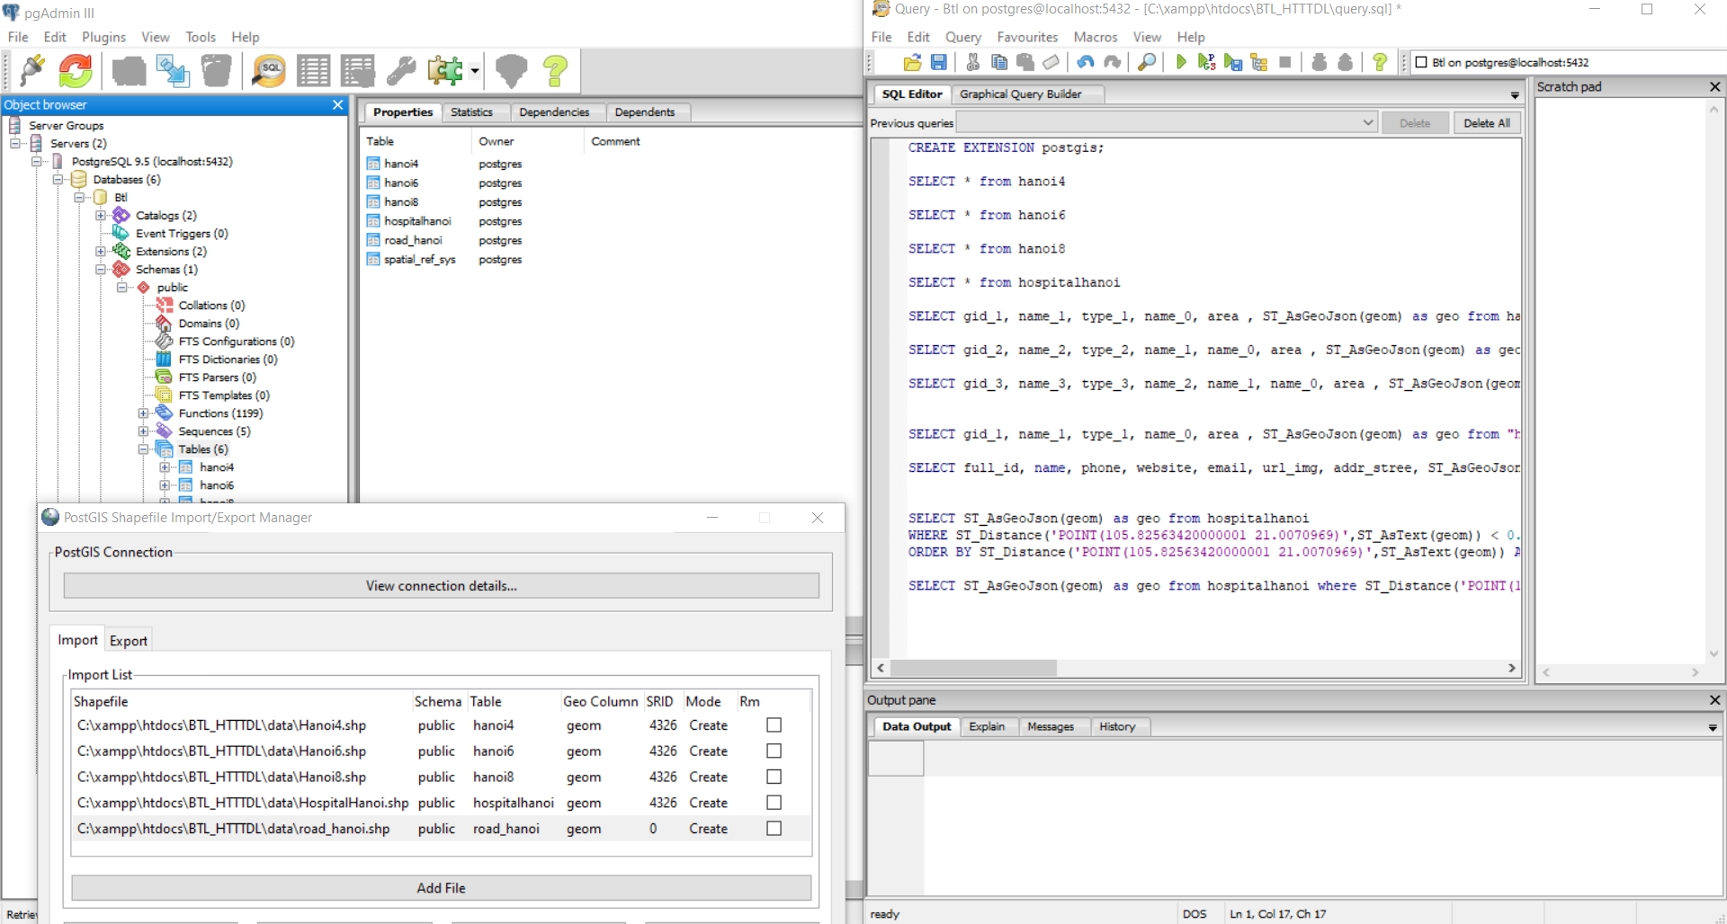

* Cơ sở dữ liệu: Btl
* Import các shp file bên trên tạo thành 5 bảng dữ liệu để truy vấn tương ứng
  + HospitalHanoi
  + road_hanoi
  + Hanoi4
  + Hanoi6
  + Hanoi8

## **Kết nối Geo Server**

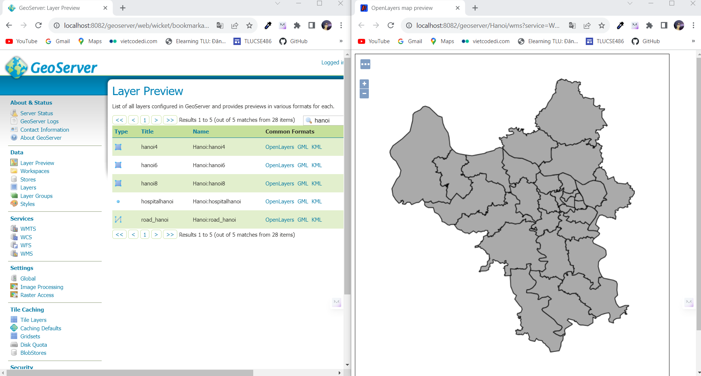

* Tạo workspace: Hanoi
* Tạo Stores (PostGis): Hanoi thuộc workspace Hanoi kết nối với CSDL Hanoi
* Tạo thành 5 layer tương ứng và public
  + HospitalHanoi
  + road_hanoi
  + Hanoi4
  + Hanoi6
  + Hanoi8

## **Giao diện và chức năng từng phần**

* Chức năng 1: Giới thiệu hà nội
* Thông tin truy vấn: ID, Loại, Tên, Đất nước, Diện tích trong bảng Hanoi4 CSDL
* Cách thức truy vấn thực hiện ngay khi vào trang web
* Cách thức hiển thị thông tin ẩn hiện khi nhấn vào nút TP Hà Nội

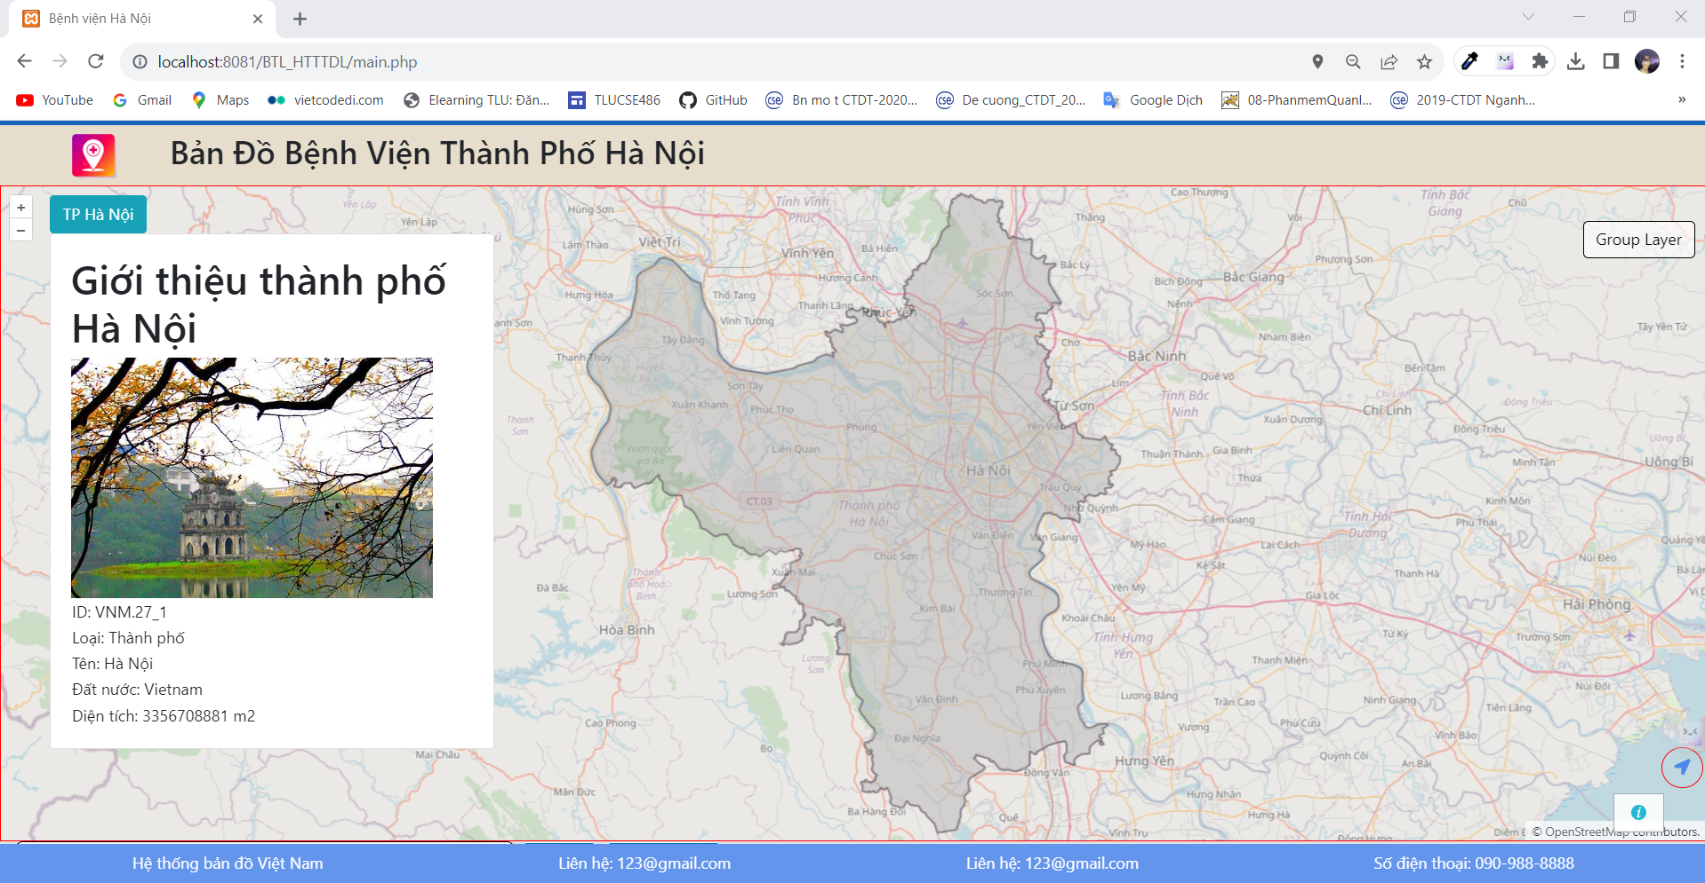

* Chức năng 2: Hiển thị bản đồ
* Các layer bản đồ: Background (OSM) và 5 layer từ Geo Servẻ: Hanoi4 (Tỉnh), Hanoi6 (Quận, Huyện, Thị xã), Hanoi8 (Phường,Thị Trấn), road_hanoi(Đường xá), Hospital_Hanoi(Bệnh viện) trong cùng 1 map
* Cách thức hiển thị ẩn và hiện với 5 check box tương ứng

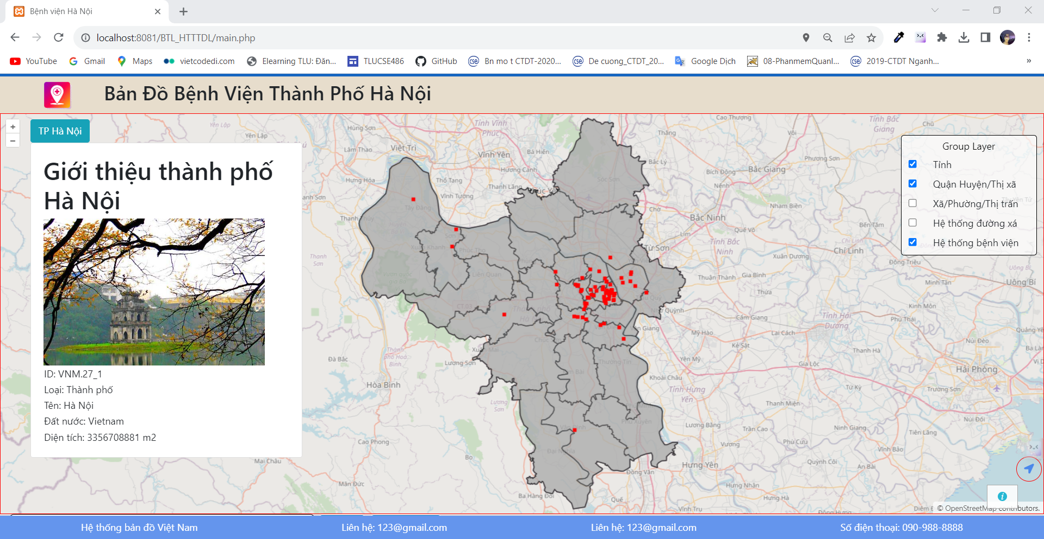

* Chức năng 3: Truy vấn bản đồ
* Thực hiện chọn 1 trong 4 dạng truy vấn theo các radio button: Quận / Huyện / Thị xã, Phường / Thị Trấn, Đường xá, Bệnh viện
* Thực hiện truy vấn thông tin dạng đường với Đường xá và dạng điểm với Bệnh viện (Có thêm thông tin chi tiết dạng ảnh) ở cả 5 bảng trong CSDL

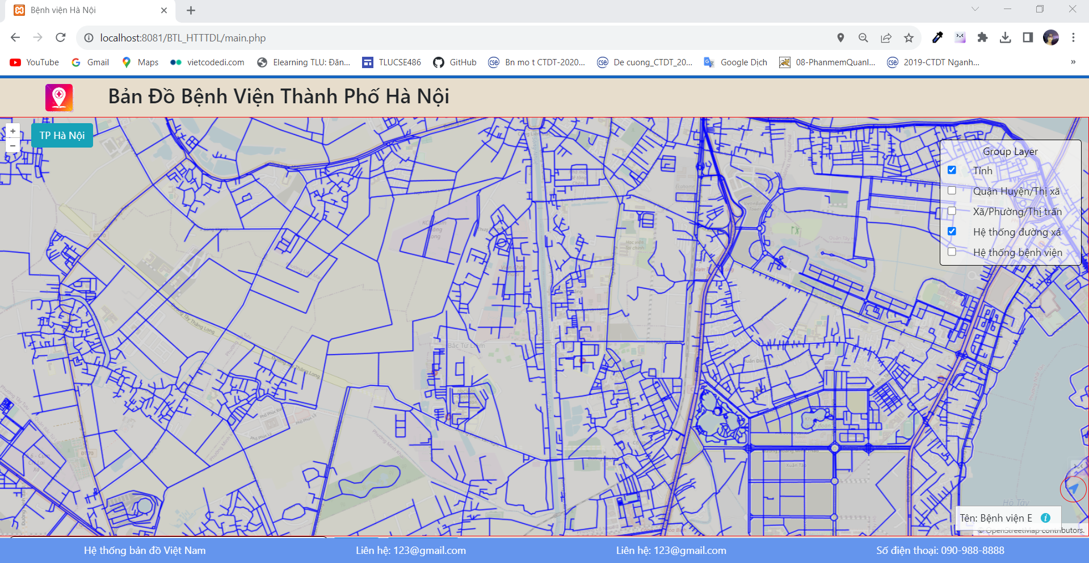

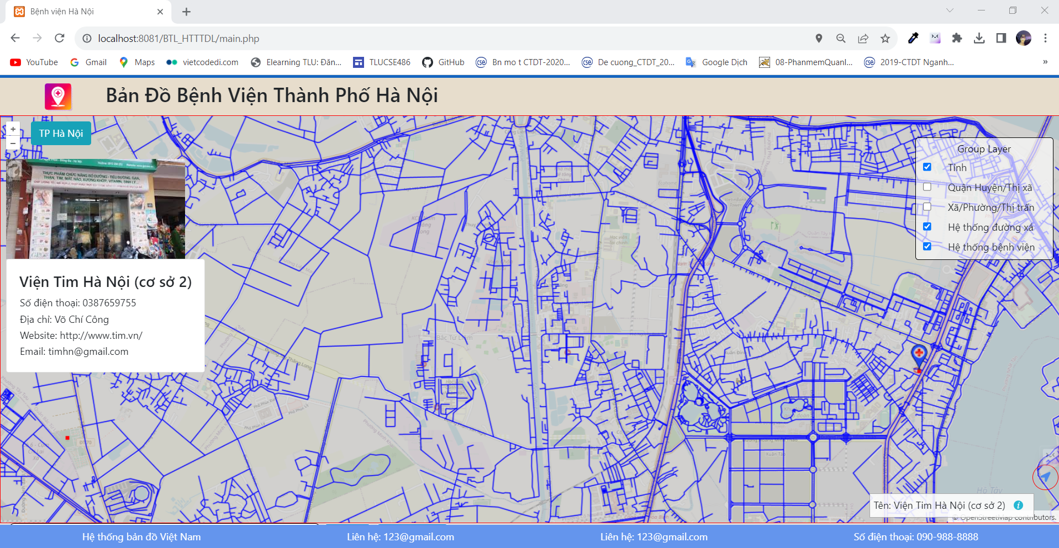

* Chức năng 4: Định vị vị trí
* Yêu cầu người dùng cho phép truy cập vị trí thông qua mạng
* Truy cập vị trí và hiển thị đánh dấu trên bản đồ

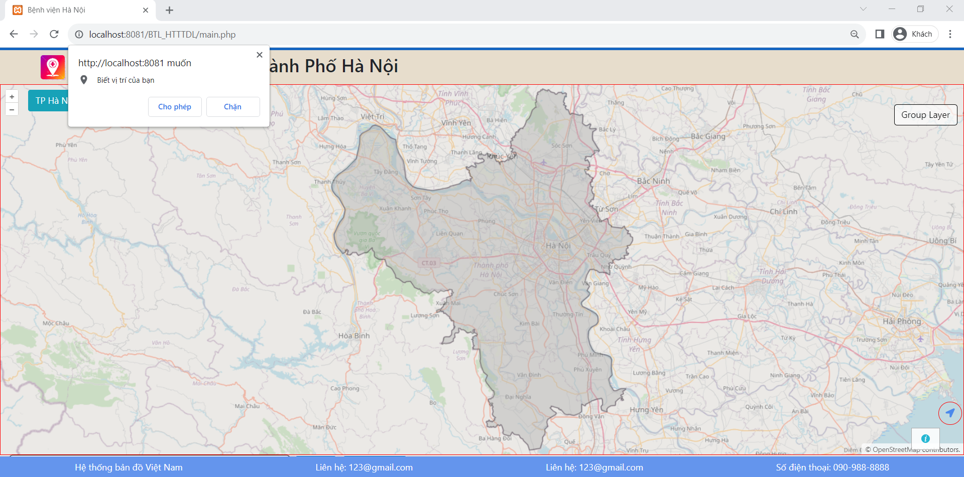

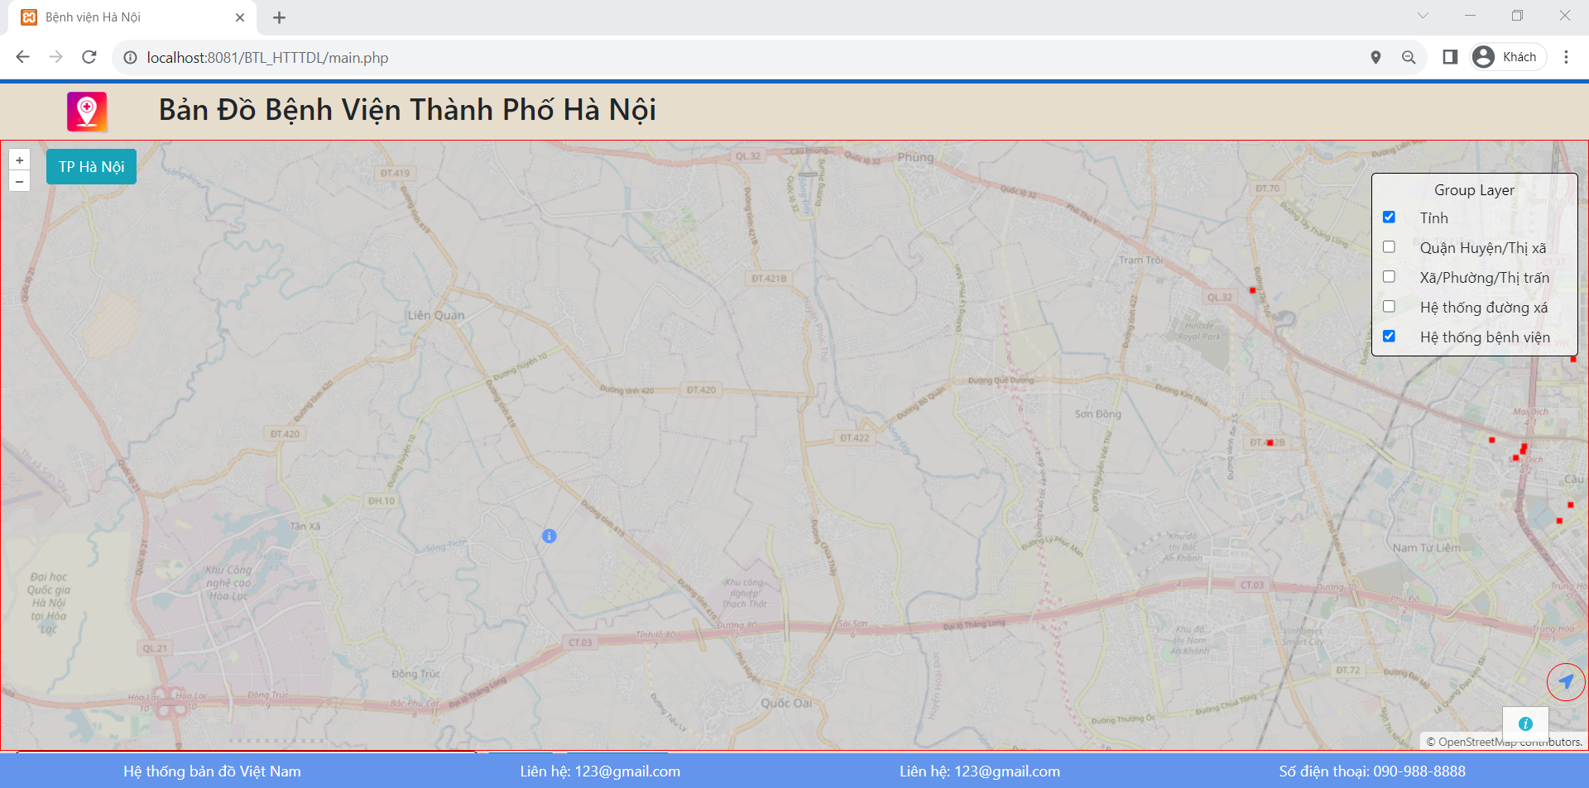

# **Tổng kết**

## **Thu hoạch của nhóm**

* Rèn luyện kĩ năng làm việc nhóm.
* Hiểu về cách làm việc với QGIS, GEOSERVER, PgAdmin III,…. để xây dựng WEBGIS.
* Hiểu về các hàm API, cách sử dụng các hàm đó.
* Rèn luyện thêm về các ngôn ngữ lập trình như PHP, JS, SQL,...

## **Hướng phát triển tương lai**

* Hoàn thiện nốt các chức năng gặp trục trặc.
* Thiết kế lại giao diện gần gũi với người sử dụng hơn.
* Thêm những chức năng nâng cao thiết thực với người dùng.

## **Tài liệu tham khảo**

* + Bài giảng môn học: Hệ thống thông tin địa lý
  + <https://openlayersbook.github.io/index.html?fbclid=IwAR1b7-I1l6kni9oz4NQ62xjbpCremrsp6qXykec2lOidLayrIA96SfyN2jA>
  + <https://ungdungmoi.edu.vn/webgis?fbclid=IwAR1o0XbGJ0uWtHaKYL2PDzF5fPj75_YnHA6FOz6Sqo4nYm6h0ljgjWck3os>